第53章補充練習

甲部：選擇題

1. 下列有關催化劑的陳述，哪項不正確？
A. 它不會影響生成物的產量。
B. 它提供了一個具有不同活化能的反應途徑。
C. 所有催化劑都能增加反應速率。
D. 增加催化劑的數量會使反應速率上升，但所加入的催化劑超出某個分量後，反應速率便不會再上升。

2. 下列有關催化劑的陳述，哪項或哪些正確？
(1) 它與其中一種反應物進行反應並形成生成物。
(2) 催化劑的分量在反應結束時維持不變。
(3) 所用的催化劑越多，反應速率便越高。
A. 只有(1) B. 只有(2) C. 只有(1)和(3) D. 只有(2)和(3)

3. 下列有關吸熱反應的能線圖的組合，哪項正確？
能量最高的物種 能量最低的物種 能量最高的物種 能量最低的物種
A. 活化複體 生成物 B. 活化複體 反應物
C. 反應物 生成物 D. 中間體 反應物

4. 下列有關催化劑的陳述，哪項不正確？
A. 只需使用極少量催化劑便可達到所需效果。
B. 催化劑的作用具專一性。
C. 催化劑可降低反應的活化能，以提升反應速率。
D. 在反應結束時催化劑的化學性質維持不變。

5. 下列哪個物種位於能線圖中兩個過渡態之間的波谷？
A. 反應物 B. 活化複體 C. 中間體 D. 生成物

6. 下列有關經催化的反應的陳述，哪項正確？
A. 假如反應中使用了催化劑，麥克斯韋−波爾茲曼分佈曲線上最有可能的動能會向右方移動。
B. 沒經催化的反應的活化能會下降。
C. 反應的產量會增加。
D. 反應會經由不同的途徑進行。

7. 下列有關催化劑的陳述，哪項不正確？
A. 在平衡體系中，催化劑以相同幅度增加正向反應和逆向反應的速率。
B. 催化劑令反應可在較短時間內達致平衡。
C. 催化劑不會改變反應焓變。
D. 催化劑可降低反應的活化能。

8. 在催化轉化器內，有毒的氣態污染物會被轉化成無害氣體。下列哪些陳述不正確？
(1) 轉化過程所用的鉑是均相催化劑。
(2) 反應物被催化劑的表面吸收。
(3) 無害氣體是二氧化碳和氮。
A. 只有(1)和(2) B. 只有(1)和(3) C. 只有(2)和(3) D. (1)、(2)和(3)

9. 在350°C下讓丙-1-醇蒸氣通過熾熱的催化劑，便可把丙-1-醇轉化成丙烯。下列有關熾熱的催化劑的陳述，哪些正確？
(1) 它是氧化鋁。
(2) 它在反應中用作多相催化劑。
(3) 反應物可吸附在它的表面。
A. 只有(1)和(2) B. 只有(1)和(3) C. 只有(2)和(3) D. (1)、(2)和(3)
10. 下列有關以下反應的陳述，哪項正確？
Fe²⁺(aq)

S₂O₈²⁻(aq) + 2I⁻(aq) ⎯⎯⎯→ 2SO₄²⁻(aq) + I₂(aq)

A. 反應結束時，Fe²⁺(aq)會被氧化為Fe³⁺(aq)。 B. Fe²⁺(aq)是多相催化劑。
C. Fe²⁺(aq)會被S₂O₈²⁻(aq)還原為Fe(s)。 D. Fe²⁺(aq)會在反應結束時再生。

11. 下列哪個反應涉及使用均相催化劑？
A. 接觸法 B. 過氧化氫溶液分解成水和氧的過程
C. 過氧二硫酸根離子與碘離子的反應 D. 氫與丙烯的反應

12. 下列有關哈柏法的陳述，哪些正確？
(1) 哈柏法使用一種多相催化劑。
(2) 哈柏法生產製造氮肥所需的原材料。
(3) 哈柏法應使用鐵粉作為催化劑，以提升其催化效能。
A. 只有(1)和(2) B. 只有(1)和(3) C. 只有(2)和(3) D. (1)、(2)和(3)

乙部：長題目

1. 某固體M受熱後分解，生成一種氣體和另一種可溶於水的固體N。把固體M和不溶於水的固體Q的混合物加熱亦會釋出相同的氣體，但以這個方法形成氣體的速率高於單獨加熱M時形成氣體的速率。
(a) 舉出另一項證據證明Q是一種催化劑。
(b) 描述你會如何進行實驗，以證明Q是一種催化劑。

2. 過氧化氫 (H₂O₂) 會在氧化錳(IV) 存在的情況下分解。下圖中的裝置可用來量度在固定時距所生成的氧的體積。
柱塞

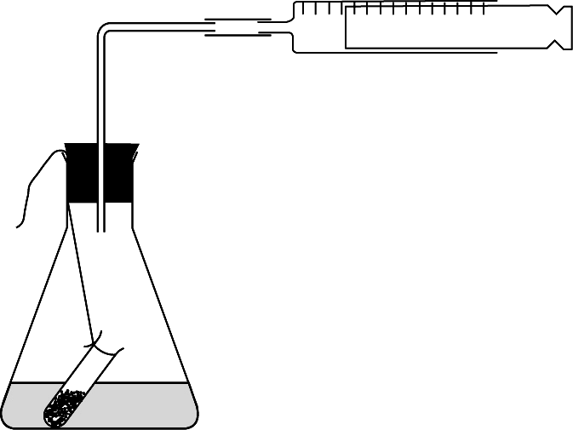

氣筒

棉線

小試管

氧化錳(IV)

過氧化氫溶液

(a) 寫出分解作用的平衡方程式。
(b) 催化劑如何影響分解作用的速率？加以簡略解釋。
(c) 如何判斷反應已完成？
(d) 實驗中使用了1.0 g的催化劑。當過氧化氫完全分解後，剩下多少質量的催化劑？
加以簡略解釋。

3. 下圖是一個沒經催化的反應的能線圖。
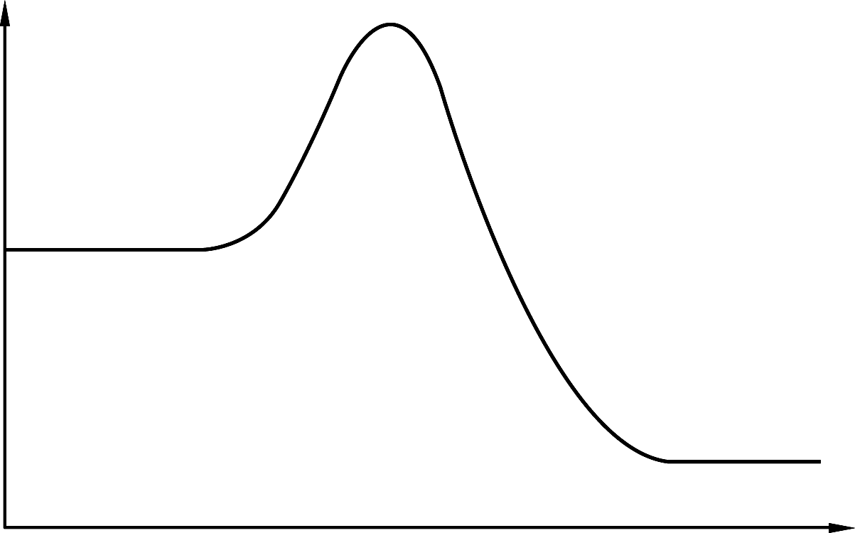

反應物

能量

生成物

反應坐標

(a) 根據能線圖，寫出反應是放熱的還是吸熱的，並加以解釋。
(b) 寫出位於過渡態的物種的名稱。
(c) (i) 在上圖中繪畫一個經催化的反應的能線圖，並在圖中加上標籤。
(ii) 由此解釋為甚麼催化劑可令反應加速。

4. 參看以下沒經催化的單步驟反應：
X + Y → Z
以上沒經催化的反應的活化能和焓變分別是230 kJ mol⁻¹和−120 kJ mol⁻¹。
(a) 寫出並解釋催化劑對反應速率的影響。
(b) 在同一幅圖中，繪出沒經催化和經催化的反應的能線圖，並在圖中加上標籤。
(假設經催化的反應是雙步驟反應。)

5. 接觸法中，在催化劑存在的情況下，二氧化硫會被轉化為三氧化硫。
(a) (i) 建議一種可用於轉化過程的催化劑。
(ii) 寫出轉化過程的平衡方程式。
(iii) 指出題(i)答案中的物種是均相催化劑還是多相催化劑，並加以解釋。
(b) (i) 在同一幅圖中，繪出在相同溫度下進行的經催化及未經催化的轉化過程的麥克
斯韋-波爾茲曼分佈曲線，並在圖中加上標籤。
(ii) 根據圖表，解釋為甚麼催化劑可加速轉化過程。
(c) 舉出另一種與題(a)(iii)答案屬相同種類的催化劑。

6. 氧化錳(IV) 催化劑可加速過氧化氫分解為水和氧的過程。反應的方程式如下所示：
MnO₂(s)
2H₂O₂(aq) → 2H₂O(l) + O₂(g)
(a) 指出分解過程所用的催化劑是均相催化劑還是多相催化劑，並加以解釋。
(b) 寫出並解釋催化劑對以下各項的影響。
(i) 正向反應的速率
(ii) 反應的平衡位置
(iii) 反應焓變
(iv) 反應的活化能

7. 參看以下的雙步驟反應，
步驟一：A(aq) + B(aq) → AB(aq)
步驟二：2AB(aq) + C(aq) + D(aq) → AC(aq) + AD(aq) + 2B(aq)
(a) 寫出反應的總方程式。
(b) 哪個物種是催化劑？加以簡略解釋。
(c) 寫出題(b)答案中的物種是均相催化劑還是多相催化劑，並加以解釋。
(d) 哪個物種是中間體？
(e) 除了增加反應物的濃度外，建議另一個增加反應速率的方法。
(f) 假設反應是可逆的，寫出催化劑對平衡反應的影響。

8. 鐵(III) 離子與釩(III) 離子在水溶液中的反應是一個氧化還原反應。
(a) 寫出鐵(III) 離子與釩(III) 離子的反應的方程式。
(b) 解釋為甚麼反應進行得非常緩慢。
(c) 加入銅(II) 離子後，反應進行得極快。簡略解釋這個現象。
(d) (i) 寫出如何提升固相催化劑的催化效能。
(ii) 解釋為甚麼安裝了催化轉化器的汽車只可使用無鉛汽油。
第53章補充練習答案
甲部：選擇題

1. C 因為催化劑不會影響平衡位置，所以它也不會影響生成物的產量。催化劑可分為正催化劑和負催化劑，正催化劑可加速反應，而負催化劑則會減慢反應。
2. B 對於選項(1)，催化劑通常與反應物進行反應並形成中間體，中間體然後與另一種反應物進行反應，形成生成物並同時使催化劑再生。對於選項(2)，由於催化劑可在反應結束時再生，它的分量並不會改變。選項(3)，若所加入的催化劑超出某個分量，反應速率便不會再上升。
3. B 根據吸熱反應的能線圖，活化複體所含的能量最高，而反應物所含的能量則最低。
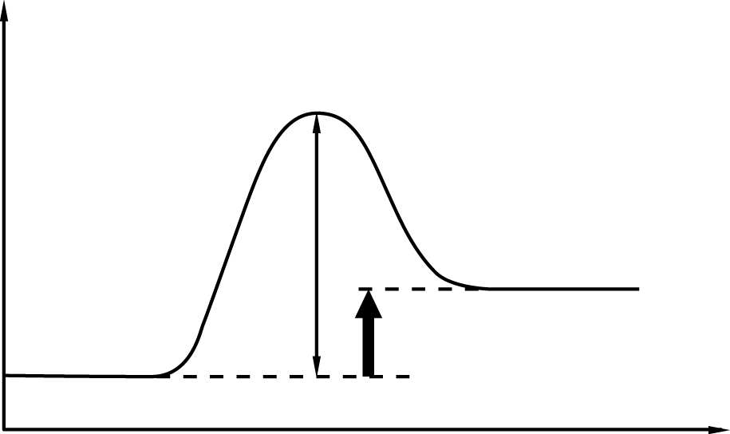
活化複體

能
量
生成物
E_{a}

反應物
ΔH = +ve

反應坐標

4. C 催化劑不能降低原本反應的活化能，它只能提供另一個活化能較低的反應途徑。
5. C
6. D 催化劑可提供另一個活化能較低的反應途徑，但卻不會影響反應的活化能和產量。
7. D 催化劑不會影響原本反應的活化能。然而，它卻提供了一個活化能較低的反應途徑。
8. A 鉑是一種多相催化劑，因為它呈固相，而反應物及生成物則呈氣相。反應物吸附在催化劑的表面，而不是被催化劑的表面吸收。
9. D 熾熱的催化劑是氧化鋁，它是一種多相催化劑，因為它呈固相，而反應物和生成物則呈氣相。
10. D
11. C 過氧二硫酸根離子與碘離子的反應可被鐵(II) 離子或鐵(III) 離子催化。
12. D 哈柏法所用的鐵粉是多相催化劑。它呈固相，而反應物和生成物則呈氣相。

乙部：長題目

1. (a) 下列任何一項： Q在反應結束時會再生。 /
只需極少量的Q便可達到所需效果。 /
不論固體Q是否存在，所收集的氣體分量應該相同。
(b) 在固體Q存在及不存在的情況下，分別量度在固定時距所生成的氣體體積。
把結果繪成兩條曲線 (所生成的氣體體積與時間的關係線圖)。
在固體Q存在的情況下進行的反應具有較高斜率的曲線。即表示反應進行得較快。
然而，不論催化劑是否存在，兩個反應所生成的氣體體積均相同。
MnO₂(s)

2. (a) 2H₂O₂(aq) ⎯⎯→ 2H₂O(l) + O₂(g)
(b) 催化劑能加速分解作用。它提供了另一個活化能較低的反應途徑。
(c) 當生成的O₂(g) 的體積維持不變時，表示反應已完成。
(d) 會剩下1.0 g的催化劑。因為催化劑在反應結束時會再生。

3. (a) 這是一個放熱反應，因為生成物的能量低於反應物的能量。
(b) 活化複體
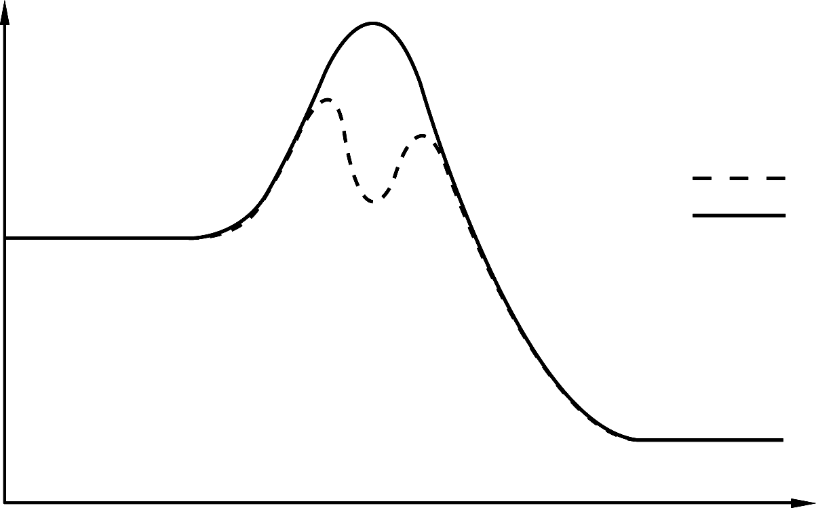
(c) (i)

經催化的反應
沒經催化的反應
反應物
能量

生成物

要正確繪圖，正確標籤
反應坐標
(ii) 根據所畫的能線圖，催化劑可提供另一個活化能較低的反應途徑。因此，較多反應物粒子具有相等於或高於活化能的能量，有效碰撞的數目增加，令反應速率上升。

4. (a) 反應速率上升。催化劑提供了另一個活化能較低的反應途徑，令較多粒子具有相等於或高
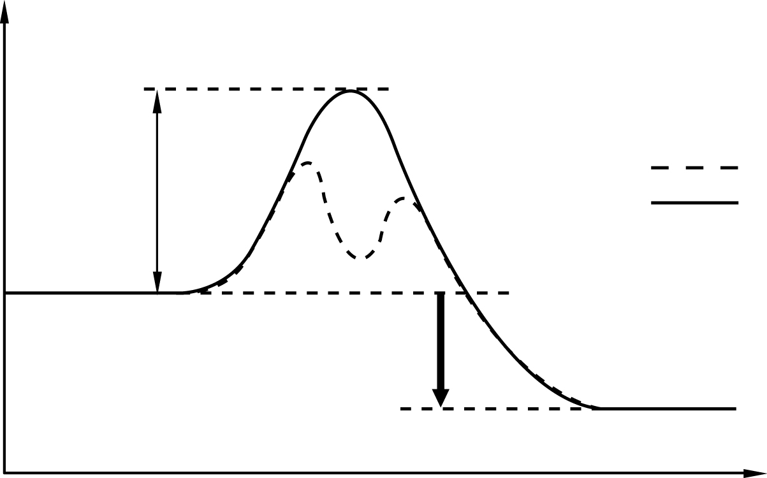
於活化能的能量，因此有效碰撞的數目增加。
(b)

經催化的反應

E_{a} =
230 kJ mol⁻¹
沒經催化的反應

能量

ΔH = −120 kJ mol⁻¹

反應坐標

要正確繪圖，正確標籤

5. (a) (i) 氧化釩(V)
V₂O₅(s)

(ii) 2SO₂(g) + O₂(g) 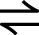 2SO₃(g)
(iii) 氧化釩(V) 是一種多相催化劑，因為它呈固相，而反應物和生成物則呈氣相，故它們位於不同相中。
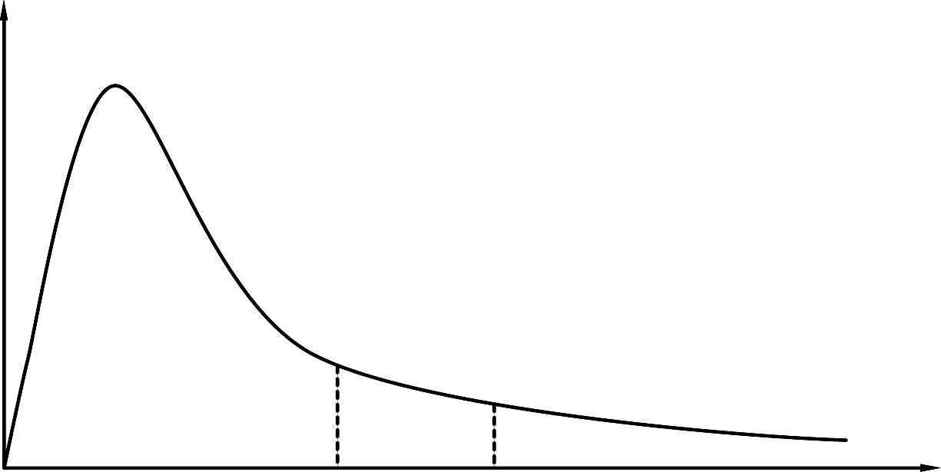
(b) (i)

粒子數目

要正確繪圖，正確標籤

動能
E_{a}′
E_{a}

E_{a}′代表經催化的轉化過程的活化能
E_{a}代表沒經催化的轉化過程的活化能
(ii) 氧化釩(V) 提供了另一個活化能較低的轉化途徑。
根據曲線圖，在經催化的反應中，較多粒子具有相等於或高於活化能 (E_{a}′) 的能量。 因此，在氧化釩(V) 的存在下，有效碰撞的數目增加，令轉化過程的速率上升。
(c) 哈柏法中的鐵粉

6. (a) MnO₂(s) 是多相催化劑，因為它呈固相，而反應物和生成物則呈液相或氣相，故它們位於
不同相中。
(b) (i) 正向反應的速率上升。因為在同一個平衡體系中，催化劑以相同幅度增加正向反應
和逆向反應的速率。
(ii) 反應的平衡位置不變。因為在同一個平衡體系中，催化劑以相同幅度增加正向反應和逆向反應的速率。
(iii) 反應焓變維持不變。因為催化劑不會影響反應物和生成物的焓。
(iv) 沒經催化的反應的活化能維持不變，但催化劑提供了另一個活化能較低的反應途徑。

7. (a) 2A(aq) + C(aq) + D(aq) → AC(aq) + AD(aq)
(b) B是催化劑。它在反應結束時再生。
(c) B是均相催化劑，因為它與反應物和生成物位於同一相中。
(d) AB是中間體。
(e) 提升反應混合物的溫度。
(f) 平衡位置不會改變。但反應會在較短的時間內達致平衡。
8. (a) Fe³⁺(aq) + V³⁺(aq) → Fe²⁺(aq) + V⁴⁺(aq)
(b) 因為反應涉及兩種帶正電荷的離子的碰撞，這兩種離子會互相排斥。
(c) V³⁺(aq) 離子把Cu²⁺(aq) 離子還原為Cu⁺(aq) 離子。同時，V³⁺(aq) 離子會被氧化為V⁴⁺(aq)。
Cu²⁺(aq) + V³⁺(aq) → Cu⁺(aq) + V⁴⁺(aq)
Cu⁺(aq) 離子是較強的還原劑，可把Fe³⁺(aq) 離子還原為Fe²⁺(aq) 離子。同時，Cu⁺(aq) 離子會被氧化為Cu²⁺(aq) 離子，即是令催化劑再生。
Cu⁺(aq) + Fe³⁺(aq) → Cu²⁺(aq) + Fe²⁺(aq)
(d) (i) 增加催化劑的表面面積。
(ii) 因為鉛化合物很容易毒化催化轉化器所用的鉑催化劑。

